
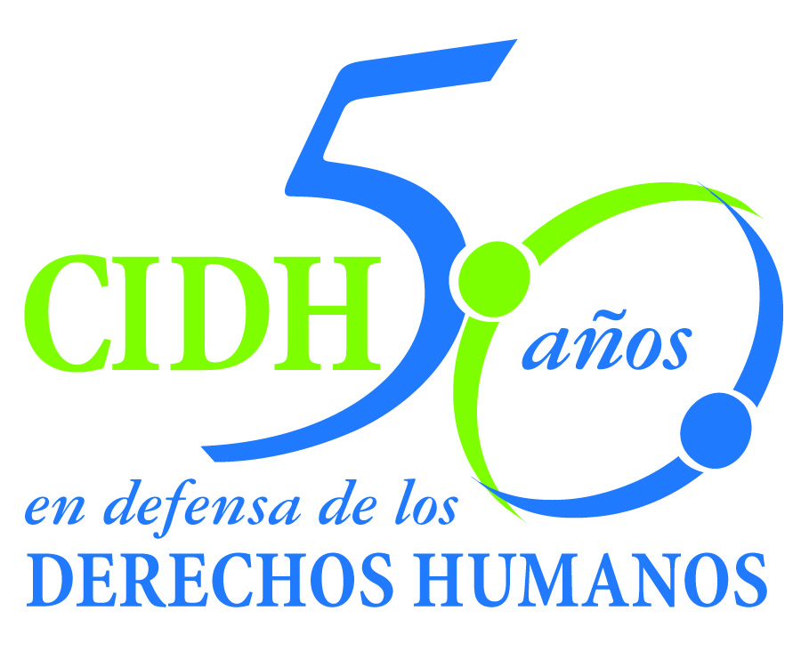
INTER - AMERICAN COMMISSION ON HUMAN RIGHTS
COMISION INTERAMERICANA DE DERECHOS HUMANOS
COMISSÃO INTERAMERICANA DE DIREITOS HUMANOS
COMMISSION INTERAMÉRICAINE DES DROITS DE L'HOMME

ORGANIZACIÓN DE LOS ESTADOS AMERICANOS
WASHINGTON, D.C. 2 0 0 0 6 EEUU

January 19, 2014

Ref.: Caso No. 11.568
Luis Antonio Galindo Cárdenas y familiares
Perú

Señor Secretario:

Tengo el agrado de dirigirme a usted en nombre de la Comisión Interamericana de Derechos Humanos con el objeto de someter a la jurisdicción de la Honorable Corte Interamericana de Derechos Humanos, el caso No. 11.568 – Luis Antonio Galindo Cárdenas y familiares respecto de la República de Perú (en adelante “el Estado”, “el Estado peruano” o “Perú”), relacionado con la detención ilegal y arbitraria del entonces Vocal Provisional de la Corte Superior de Justicia de Huánuco, Luis Antonio Galindo Cárdenas, el 16 de octubre de 1994 tras presentarse voluntariamente a la Base Militar de Yanac, a solicitud del Jefe de Comando Político Militar quien ejercía las acciones de gobierno en la zona conforme a la legislación de emergencia vigente. En dicha Base Militar, el señor Galindo Cárdenas permaneció privado de libertad durante 31 días. No fue informada la Corte Superior de Justicia de Huánuco, ni fue sometido a ningún otro tipo de control judicial. Fue inicialmente incomunicado y posteriormente se le impusieron serias limitaciones en la comunicación.

La Comisión también encontró que el señor Galindo Cárdenas no fue informado de las razones de su detención ni de los cargos que se le imputaban, ni contó con posibilidades de ejercer adecuadamente su defensa. Las circunstancias propias de su detención impidieron que el señor Galindo Cárdenas solicitara una revisión judicial efectiva de la privación de libertad. Todas estas circunstancias, que tuvieron como objeto suprimir la resistencia del señor Galindo Cárdenas para que se acogiera a la Ley de Arrepentimiento, llevaron a la Comisión a encontrar que la violación de las garantías procesales y sustantivas ya mencionadas, así como las condiciones de detención, en su conjunto, constituyeron tratos crueles, inhumanos y degradantes en perjuicio de la víctima.

La Comisión también concluyó que el Estado peruano incurrió en responsabilidad bajo el principio de legalidad y la prohibición de irretroactividad, por haber criminalizado el ejercicio de la abogacía, en particular, de la defensa técnica, mediante la aplicación arbitraria del artículo 4 del Decreto Ley 25475 relacionado con actos de colaboración con el terrorismo.

Señor
Pablo Saavedra Alessandri, Secretario
Corte Interamericana de Derechos Humanos
Apartado 6906-1000
San José, Costa Rica

Anexos
Tal como la Comisión concluyó en su informe de fondo, todas estas violaciones se encuentran en situación de impunidad pues el Estado no inició una investigación sobre los hechos del caso, cuando las autoridades tomaron conocimiento de los mismos. Tal como se indica más adelante, la investigación tuvo inicio a partir del año 2012 con ocasión al informe de fondo de la Comisión Interamericana y a la fecha no existen avances significativos.

El Estado ratificó la Convención Americana sobre Derechos Humanos el 12 de julio de 1978 y aceptó la competencia contenciosa de la Corte el 21 de enero de 1981.

La Comisión ha designado al Comisionado José de Jesús Orozco Henríquez y al Secretario Ejecutivo Emilio Álvarez Icaza L. como sus delegados. Asimismo, Elizabeth Abi-Mershed, Secretaria Ejecutiva Adjunta, y Silvia Serrano Guzmán y Nerea Aparicio, abogadas de la Secretaría Ejecutiva de la CIDH, actuarán como asesoras legales.

De conformidad con el artículo 35 del Reglamento de la Corte Interamericana, la Comisión adjunta copia del informe 57/12 elaborado en observancia del artículo 50 de la Convención, así como copia de la totalidad del expediente ante la Comisión Interamericana (Apéndice I) y los anexos utilizados en la elaboración del informe 57/12 (Anexos). Dicho informe de fondo fue notificado al Estado de Perú mediante comunicación de 19 de abril de 2012, otorgándole un plazo de dos meses para informar sobre el cumplimiento de las recomendaciones.

El Estado de Perú efectuó siete solicitudes de prórroga, seis de las cuales fueron otorgadas por la Comisión. La última solicitud de prórroga fue efectuada el 6 de enero de 2014 y la Comisión decidió no otorgarla y someter el caso a la jurisdicción de la Honorable Corte. En sus solicitudes de prórroga el Estado peruano indicó que dio inicio a una investigación – en atención a la segunda recomendación del informe de fondo de la Comisión – y que de los resultados de dicha investigación, depende el avance en el cumplimiento de las tres recomendaciones restantes. Al momento de otorgar la quinta y sexta prórrogas, la Comisión indicó al Estado de Perú que las recomendaciones tienen carácter independiente y que las mismas derivan de los hallazgos de la Comisión en el informe de fondo y no deben estar condicionadas a una investigación a nivel interno. A pesar de ello, el Estado continuó limitándose a informar sobre la investigación y a indicar que las demás recomendaciones dependen de los resultados de la misma. Respecto de la investigación, tampoco se registran avances sustantivos.

En consecuencia, la Comisión decidió someter el presente caso a la jurisdicción de la Corte Interamericana por la necesidad de obtención de justicia para la víctima ante la falta de cumplimiento de las recomendaciones por parte del Estado de Perú. La Comisión Interamericana somete a la jurisdicción de la Corte la totalidad de los hechos y violaciones de derechos humanos descritos en el informe de fondo 57/12.

En ese sentido, la Comisión solicita a la Corte que concluya y declare que el Estado de Perú es responsable por la violación de los derechos a la integridad personal, a la libertad personal, a las garantías judiciales, a la legalidad y no retroactividad, y a la protección judicial, consagrados en los artículos 5, 7, 8, 9, y 25 de la Convención Americana, en relación con las obligaciones establecidas en los artículos 1.1 y 2 del mismo instrumento, en perjuicio del señor Luís Antonio Galindo Cárdenas. Asimismo, la Comisión solicita a la Corte que establezca la violación del derecho a la integridad psíquica y moral en perjuicio de su esposa e hijo.

En consecuencia, la Comisión solicita a la Corte Interamericana que ordene al Estado de Perú:

1. Disponer una reparación integral a favor del señor Luis Antonio Galindo Cárdenas por las violaciones de derechos humanos declaradas en el informe. Esta reparación debe incluir tanto el aspecto material como moral. Si la víctima así lo desea, disponer las medidas de rehabilitación pertinentes a su situación de salud mental y la de sus familiares.

2. Investigar de manera imparcial, efectiva y dentro de un plazo razonable con el objeto de esclarecer en forma completa los hechos violatorios de la Convención Americana, identificar a los autores intelectuales y materiales e imponer las sanciones que correspondan.

3. Disponer las medidas administrativas, disciplinarias o penales correspondientes frente a las acciones u omisiones de los funcionarios estatales que contribuyeron a la denegación de justicia e impunidad en la que se encuentran los hechos del caso.

3 Dado que la CIDH ha establecido que el procedimiento contra el entonces juez Galindo se realizó de manera ilegal y arbitraria, haciéndose referencia a actos que no podrían generar responsabilidad penal, la Comisión recomienda que el Estado anule el Acta de Arrepentimiento y sus efectos legales.

Además de la necesidad de obtención de justicia, la Comisión considera que el caso presenta cuestiones de orden público interamericano.

Por una parte, el caso presenta un supuesto de criminalización de una actividad legítima como lo es el ejercicio de la abogacía y, en particular, de la defensa técnica de personas procesadas penalmente por el delito de terrorismo. La Honorable Corte ya tuvo la oportunidad de pronunciarse sobre una criminalización similar en el caso De la Cruz Flores vs. Perú, en lo relativo a los actos médicos. La Comisión considera que el eventual pronunciamiento de la Honorable Corte sobre la prohibición de criminalizar el ejercicio de la defensa técnica de una persona, permitirá un desarrollo jurisprudencial novedoso y ofrecerá parámetros a los Estados a fin de que sus normas, políticas y prácticas antiterroristas, no resulten en la criminalización de actividades legítimas.

Por otra parte, en el presente caso tuvo aplicación una norma denominada Ley de Arrepentimiento, cuyo objeto era recabar la mayor información sobre el funcionamiento y composición de los grupos terroristas. La Comisión considera que los hechos del presente caso reflejan la manera en que el diseño e implementación de la norma no se ajustó a los estándares internacionales de derechos humanos. En ese sentido, la Comisión considera que el presente caso permitirá a la Corte el desarrollo de jurisprudencia en materia de las garantías sustantivas y procesales derivadas de los artículos 7 y 8 de la Convención, en el marco específico de normas de esta naturaleza. Este análisis de la Corte resulta particularmente relevante tomando en cuenta que este tipo de normativas de arrepentimiento y equivalentes resultan comunes en los ordenamientos jurídicos de los Estados que pretenden enfrentar el terrorismo u otros delitos graves.

En virtud de que estas cuestiones afectan de manera relevante el orden público interamericano, de conformidad con el artículo 35.1 f) del Reglamento de la Corte Interamericana, la Comisión se permite ofrecer las siguientes declaraciones periciales:

- Perito/a cuyo nombre será informado a la brevedad, quien declarará sobre los estándares internacionales de derechos humanos aplicables al análisis de normas, políticas y prácticas estatales antiterroristas, específicamente en lo relativo a la legislación y aplicación de normas de “arrepentimiento” o equivalentes, así como las salvaguardas necesarias para que dichas iniciativas cumplan con el objetivo propuesto en apego a las obligaciones internacionales del Estado. En el desarrollo de su peritaje, el/la experto/a tomará en consideración el caso concreto.

- Perito/a cuyo nombre será informado a la brevedad, quien declarará sobre las afectaciones a derechos humanos derivadas de la criminalización de actividades legítimas en el marco de la lucha antiterrorista de los Estados. El/la perito/a hará particular referencia a los estándares que sería relevante que sean tomados en cuenta por la Honorable Corte al momento de evaluar un supuesto de criminalización del ejercicio de la defensa técnica. Finalmente, el/la experto/a tomará en consideración el uso de tipos penales amplios sobre actos de terrorismo o colaboración con el terrorismo, como instrumento para efectuar tal criminalización. En su análisis el/la perito/a tomará en cuenta el caso concreto.

El CV de los peritos/as propuestos/as será incluido en los anexos al informe de fondo 57/12.

La Comisión pone en conocimiento de la Corte la siguiente información sobre las personas que han actuado en calidad de peticionarias a lo largo del trámite y sus respectivos datos de contacto:

Christina María Galindo
xxxxxxxxxxxx
xxxxxxxxxxxxxxx
xxxxxxxxxxxxxxxxxxxxxxxxx

Luis Antonio Galindo Cárdenas
xxxxxxxxxxxxxx
xxxxxxxxxxxxxxxxxxxxx
xxxxxxxxxxxxxxxxxxxxxxxxx

Richard M. Rocha
xxxxxxxxxxxxxxxxxxxxxxxxxxxxxxx
xxxxxxxxxxxxxxxxxxxxxxxxxxx
xxxxxxxxxxxxxxxxxxxxxx

Aprovecho la oportunidad para saludar a usted muy atentamente,

Firmado en el original

Elizabeth Abi-Mershed
Secretaria Ejecutiva Adjunta

La Comisión pone en conocimiento de la Corte que con posterioridad a la transmisión del informe de fondo, los peticionarios mediante nota de 21 de mayo de 2012, consideraron como victima a Beatriz Galindo, hija menor del señor Galindo Cárdenas, quien habría sido “afectada directamente por los actos violatorios, cuyas consecuencias hasta la fecha afectan [el] núcleo familiar [del señor Galindo]”.

